Specializarea: VEHICULE DE TRANSPORT FEROVIAR
Domeniul: Inginerie Mecanică
Informații generale:
Forma de învățământ: cu frecvenţă
Limba de predare: română
Durata studiilor: 4 ani
Diploma obținută după absolvire: Inginer în domeniul vehiculelor de transport feroviar. Programul de studii Vehicule de transport feroviar
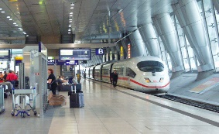
Prezentarea specializării:
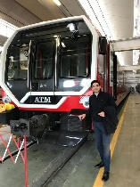
Programul de studii Vehicule de transport feroviar formează competenţe şi abilităţi specifice domeniului fundamental ştiinţe inginereşti, domeniul Inginerie mecanică, cu specializare în domeniul vehiculelor feroviare. Acestea trebuie să răspundă unor nevoi concrete ale fiecărei etape istorice cum ar fi: evoluţia concepţiei, construcţiei şi exploatării vehiculelor feroviare, atât în ţară cât şi în străinătate, promovarea unor noi sisteme de tracţiune, convenţionale şi neconvenţionale, implementarea automatizării şi a computerizării în conducerea trenurilor, modernizarea transportului feroviar la noi în ţară şi integrarea în transportul european, asigurarea logisticii necesare unui transport modern, organizarea unei exploatări eficiente, dezvoltarea şi modernizarea transportului urban etc. Domeniul pregăteşte astfel specialişti în cercetarea fenomenului feroviar şi în proiectarea produsului feroviar.
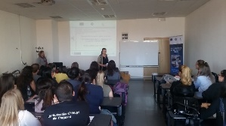
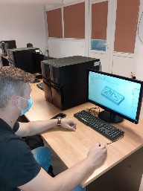
Programul de studii de Vehicule de transport feroviar reuneşte domeniile de Mecanică, Electronică, Informatică, deoarece un vehicul de transport feroviar, ca de exemplu o locomotivă sau un automotor, este foarte complex și pregăteşte specialişti de înaltă calificare care să posede cunoştinte de bază în problematica complexă a concepţiei, construcţiei şi exploatării vehiculelor feroviare, exploatarea echipamentelor şi sistemelor conexe (informatică feroviară, electronică, automatizări şi telecomunicaţii specifice activităţilor inginereşti de proiectare şi construcţie a vehiculelor de transport feroviar) şi întreţinerii şi reparării materialului rulant, capabili de a asigura logistica pentru un transport modern şi de a organiza desfăşurarea unei exploatări eficiente.
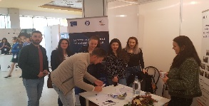
O parte a studenţilor beneficiază de burse Erasmus de studii la universităţi de prestigiu din Comunitatea Europeană şi internship-uri la companiile multinaţionale din regiune. Studenţii nostri sunt foarte activi în Liga studenţilor din Facultatea de Mecanică Timişoara şi organizează, respectiv participă la o serie largă de evenimente și activități studențești, cum ar fi Zilele Carierei, concursuri profesionale, dar și ca membri în grupul țintă din diverse proiecte.
Ce vei studia și pentru ce te vei pregăti?
Vei studia Matematică, Fizică, Organe de Maşini, Proiectare asistata de calculator, Cercetarea experimentală a vagoanelor de cale ferată, Motoare diesel pentru tracţiune feroviară, Dinamica vehiculelor feroviare, Construcţia şi exploatarea vagoanelor, Structuri portante pe vehicule feroviare, Locomotive şi trenuri electrice, Locomotive şi automotoare cu motoare termice, Tracţiunea trenurilor, Tehnologia de fabricare şi reparare a materialului rulant.
Se oferă o pregătire multidisciplinară compatibilă cu lumea modernă ce integrează tot mai multe dispozitive inteligente și vei obţine competenţele necesare domeniului multidisciplinar al transporturilor, precum: Construcţie, exploatare, întreţinere şi reparare, Proiectare, modernizare şi dezvoltare, Optimizarea funcţionării şi a circulaţiei, Siguranţa, confortul şi calitatea mersului, Impactul asupra mediului înconjurător, Utilizarea tehnologiilor informatice avansate, Simularea funcţionării asistată de calculator, Managementul activităţilor specifice de transport feroviar.
Ce posibilități de practică și angajare ai?
Inginerul licenţiat în specializarea “Vehicule pentru transportul feroviar” este pregătit să îşi desfăşoare activitatea în unităţi constructoare de vagoane, locomotive, tramvaie şi metrouri precum şi în unităţi de reparare a materialului rulant, în depouri, remize, revizii de vagoane din cadrul C.F.R-ului, în regii autonome de transport, dar și în cadrul firmelor private de transport feroviar.
Totodată, pentru că specializarea oferă o pregătire suficientă pentru a avea o viziune de ansamblu asupra vehiculelor şi a serviciilor de transport feroviar, dar și o pregătire antreprenoarială, absolvenții pot să aibă firma lor proprie.
Ca alternativă, în zona Timişoara există numeroase companii multinaţionale în continuă dezvoltare şi cu o dinamică mare a forţei de muncă, companii de transport, dar și de construcție și reparare de material rulant, ca urmare posibilităţile de practică şi angajare sunt sigure. Absolvenţii specializării sunt încadraţi în proporţie de peste 90% într-unul din următoarele domenii: concepţie şi proiectare vehicule pentru transportul feroviar, fabricaţie vehicule pentru transportul feroviar, mentenanţă vehicule pentru transportul feroviar, consilier vânzări vehicule pentru transportul feroviar, consilier/expert în domeniu, profesor inginer, cercetător ştiinţific în inginerie mecanică, vehicule pentru transportul feroviar.
Care sunt partenerii economici?
Aproape toţi absolvenţii noştri activează în companii private şi de stat, ei devenind astfel şi partenerii noştri. Astfel, majoritatea studenţilor noştri sunt angajaţi în companii multinaţionale: ca de exemplu: Continental, Hella, Takata, Mahle, ContiTech, dar și în companii de stat sau private precum C.F.R. Călători, C.F.R. Marfă, S.N.C.F.R. SA (Infrastructură), SC ASTRA Vagoane, regii autonome de transport, foarte mulţi încă din anii studenţiei. În cadrul acestor companii îşi desfăşoară practica studenţească şi îşi elaborarează proiectele de licenţă şi disertaţie.
Care sunt condițiile de admitere?
Admitere la domeniul de studii de Inginerie mecanică programul de studii de Vehicule de transport feroviar se face pe bază de concurs de dosare în funcţie de media obţinută la Bacalaureat.
Cum ne poți contacta?

adresa: Bv.Mihai Viteazu nr1
telefon: 0724230340
website: https://mmut.mec.upt.ro/

e-mail: ingineria.transporturilor@upt.ro, luisa.dungan@upt.ro
facebook:
instagram:

Mesaje ale absolvenților:
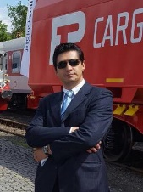 | Ing. Alin PRUNEAN: Studiile din cadrul acestei specializări au însemnat modelarea mea pe partea tehnică pregătindu-mă să fiu inginerul de azi, dar mi-au și deschis largi orizonturi în domeniu precum și perspective de afirmare profesională la locul de muncă. De la absolvire îmi desfășor activitatea în cadrul firmei SC COPLASS TRADING S.R.L, având funcția de Director tehnic.  De-a lungul anilor am avut colaborări cu cadrele didactice de la specializare și am coordonat practica studenților la locul de muncă.

